**蓝牙（物联微网）软件平台介绍**

打开APP软件“物联微网”。

首先进行蓝牙配置，完成蓝牙配置后，软件界面如下图所示。

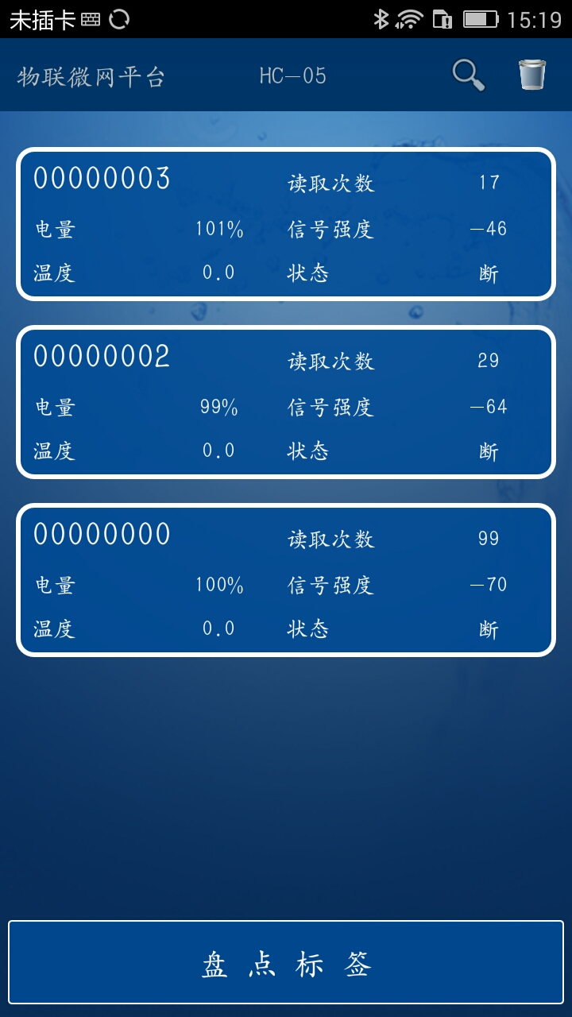

    该软件主界面为标签处于工作状态上报列表，表头为标签的TID信息，其他依次为读取次数、电量，信号强度，温度及状态（标签的通断状态）属性。如需重新设置某个标签的信息，点击该标签显示框，提示确认激活此标签，选择确认，提示激活中，标签成功激活后，该标签显示框将处于明暗闪烁状态，提示用户该标签正处于激活状态。

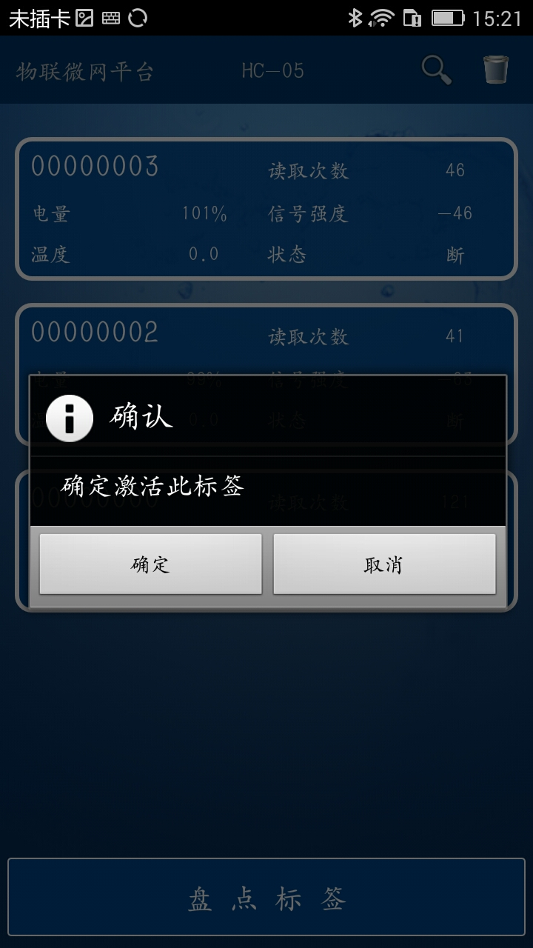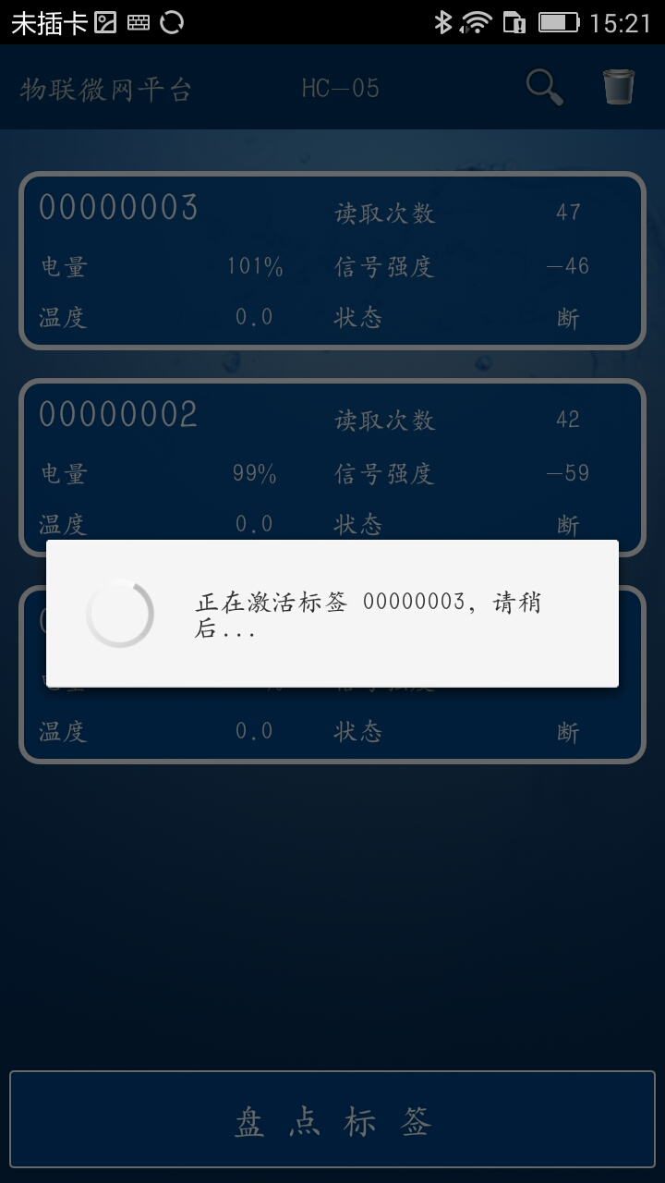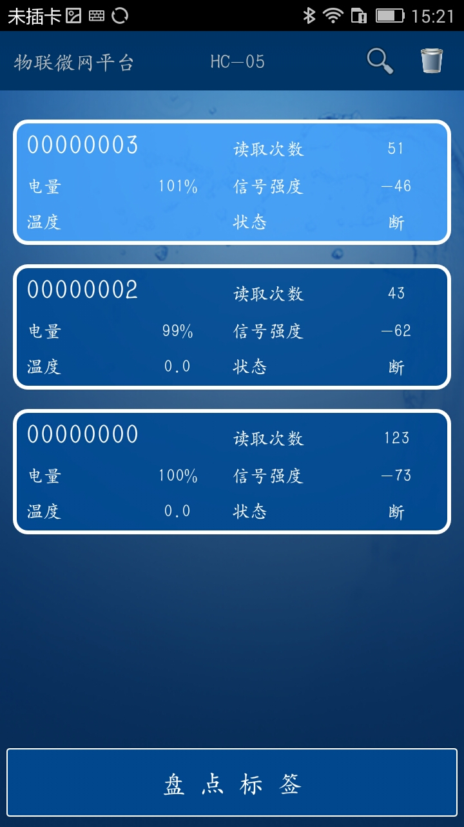

标签激活后，点击读取用户ID，UID（4个数字字符）和SUB-UID（16个数字字符） 显示在相应文本框中，如需设置按照格式进行填写，点击设置用户ID，提示设置用户ID成功或失败。

点击读取工作周期，其值显示在相应文本框中，如需设置按照格式进行填写（1-255），点击设置工作周期即可。

点击读取用户区，标签存储信息显示，如需设置，填写ASICII码格式内容，点击写入用户区即可。

点击读取传感器信息，标签TID，温度和通断状态显示。

对标签各项属性设置完后，点击复位标签，使标签由激活状态变为工作状态；

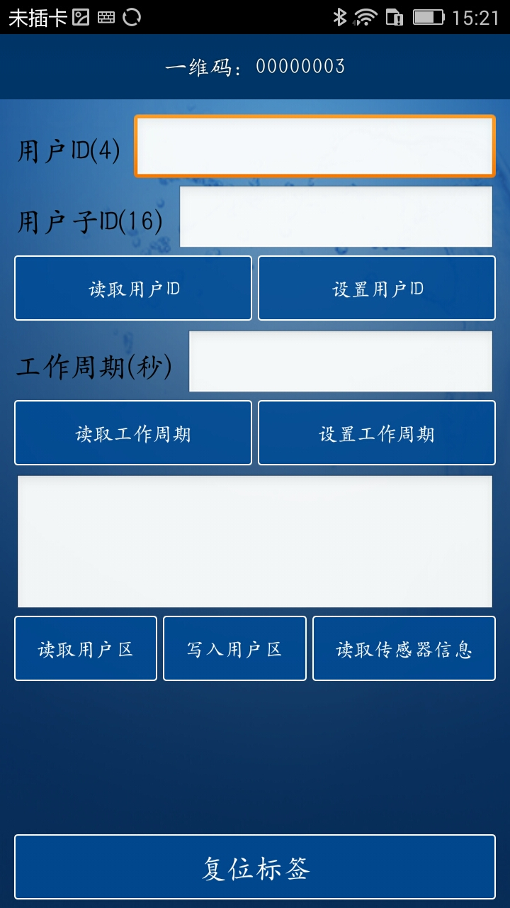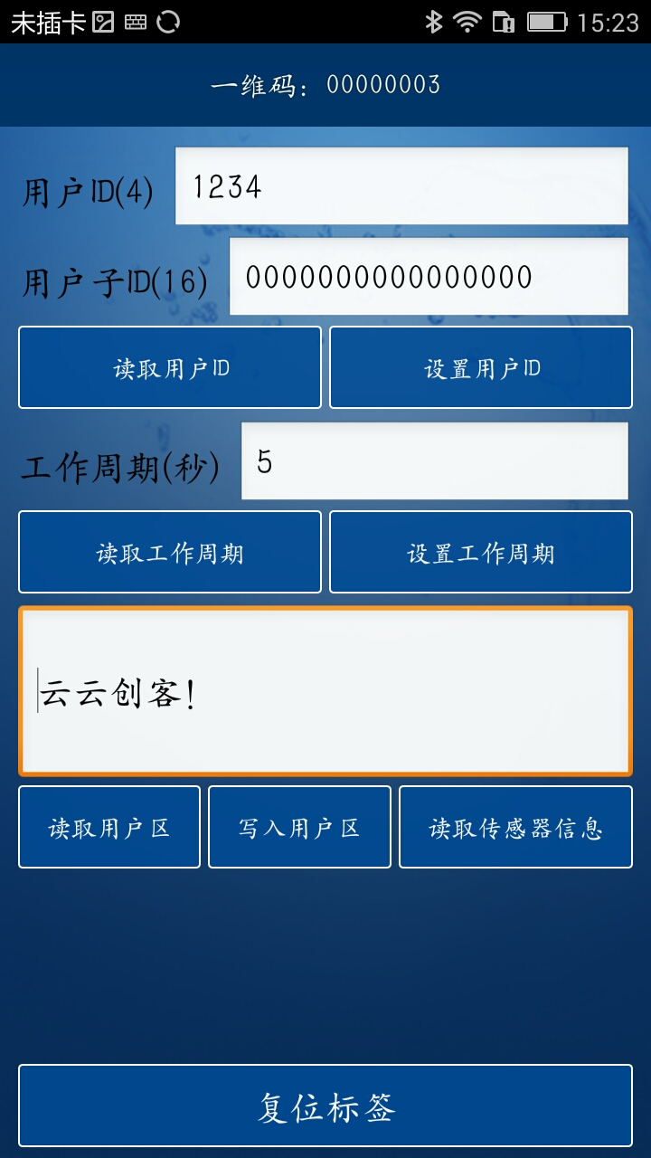

退出当前界面，返回主界面，界面底部有一个盘点标签按钮，点击盘点按钮，将激活信号覆盖内的所有标签，并进行盘点。

